Детские конфликты

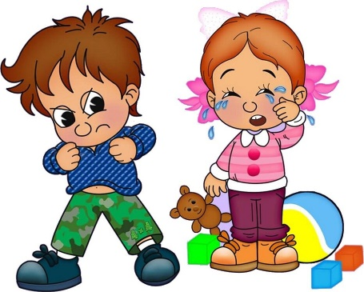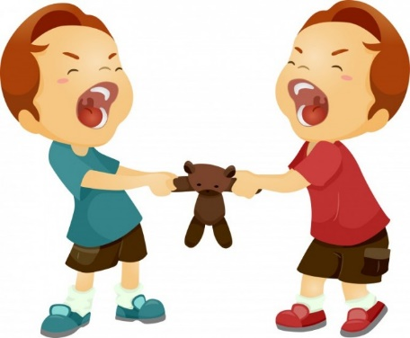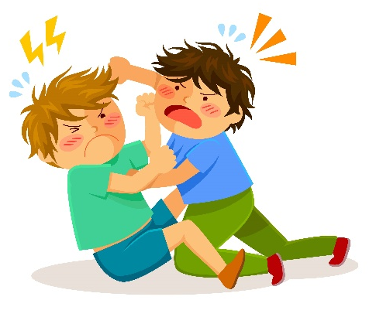

Каждый день дети растут, развиваются, получают собственный опыт, как позитивный, так и негативный.
Общаются, знакомятся и играют со сверстниками, вместе с тем начинаются и первые детские конфликты: неподеленные лопатки в песочнице, ссоры из-за правил игры. На этом этапе очень важно, чтобы родители на своем примере показали, как правильно вести себя при конфликте и разрешать споры без агрессии и применения физической силы.
Причины детских конфликтов
Конфликт — это неизбежная часть детства, поэтому невозможно предупредить и обезвредить все конфронтации, с которым столкнется ребёнок. В ссорах со сверстниками дети учатся находить компромиссы, отстаивать свое мнение. Все эти навыки пригодятся им в школе. Задача взрослых — научить их правильно разряжать ситуацию без нанесения физических увечий, и уверенно чувствовать себя в любом коллективе.
В возрасте 4-5 лет дети лучше изъясняются и могут находить общий язык, но одновременно возникают и споры. Часто конфликты возникают из-за нежелания впустить нового ребенка в свою игру , когда один игрок отказывается соблюдать правила другого.
- Ребята до 5-6 лет еще не осмысливают свои эмоции и желания, поэтому небрежно относятся к пожеланиям окружающих. Дошкольники не умеют ставить себя на место другого, поэтому ребенок всегда до последнего будет отстаивать свое мнение. Все это приводит к возникновению споров и ссор, когда играющие не могут найти правильную модель поведения в ситуациях, которые требуют совместной деятельности. Научить ребят конструктивно вести себя в условиях конфронтации должны родители.
Как нельзя реагировать на детский конфликт?

- Невмешательство — одна из распространенных ошибок родителей. Если вы на своем примере учите ребенка, как вести себя в конфликтной ситуации, то можно и нужно позволить ему самостоятельно заканчивать спор. Если же он становится жертвой агрессора и не может без посторонней помощи найти выход из конфликта, нужно вмешаться и спокойно прекратить конфликт с позиции взрослого.
- Избегание — также не лучший способ разрешения конфликтов детей. Уход в другой детский сад или на соседнюю игровую площадку не разрешат конфликт, а лишь затянет время до наступления нового кризиса. Ребёнок не получит необходимых знаний о том, как отстаивать свою позицию в споре, будет чувствовать себя неуверенно и беззащитно.
- Активная конфронтация особенно популярна у импульсивных и вспыльчивых родителей, которые ни за что не дадут своего ребенка в обиду. Переход на крик, чтение нотаций, грубость и обвинения в адрес обидчика лишь напугают малыша, а также закрепят в его сознании некорректную модель завершения спора.
- Необъективное отношение к собственному ребенку мешает родителю разобраться в причинах ссоры. Как бы сильно вы не любили своего малыша, помните, что и он может спровоцировать ссору, стать зачинщиком конфликта.
- Запрет на общение с обидчиком часто абсолютно не оправдан. Дети спорят и ссорятся очень часто, но и мирятся в считанные секунды. Не нужно запрещать ребенку играть с детьми, с которыми он ссорится.
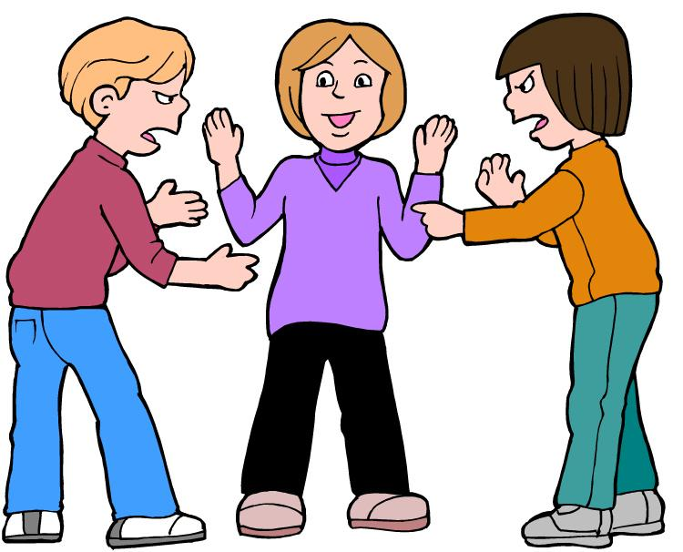
Как правильно разрешать конфликты детей?
Иногда предупредить детский конфликт
проще, чем разрешить его. Если личные
границы ребенка нарушили, например,
его кто-то толкнул или отобрал любимую
игрушку, можно выступить в качестве
третейского судьи. Попросить объяснить
произошедшее, обидчика заставить
извиниться и вернуть отобранную вещь. В
случае ссоры важно разобраться в причинах
конфликта. Родитель должен попросить
обоих деток объяснить свои эмоции и желания,
чтобы они смогли понять причины поведения
друг друга. Нужно задать спорщикам несколько
вопросов, которые заставят их задуматься:
• Из-за чего произошел спор?
• Вы пытались разрешить конфликт между собой?
• Как можно было избежать ссоры?
• Что должен был сделать каждый из вас, чтобы получить желаемое не обижая друга?
• Как вы будете вести себя в следующий раз в подобной ситуации?
Важно учить детей правильно знакомиться, мирно играть и сосуществовать со сверстниками на примере сказок, мультфильмов, сюжетных игр. Чем раньше вы научите ребенка отстаивать свою позицию в споре, не оскорбляя и не обижая партнера, тем увереннее будет себя чувствовать ваш малыш.

